ИНСТРУКЦИЯ ПОЛЬЗОВАТЕЛЯ
Модуль
«Педагогические советы»
Создание протоколов, работа с приложениями,
выпуск документов и подготовка выписок
Для директора, заместителей директора, методистов и секретарей педагогического совета
Версия 1.0
Актуально на 28 июля 2026 года

РАЗДЕЛ 1

Быстрый старт
Весь рабочий цикл — от формы до готового Word-документа.
Главный принцип: Секретарь один раз заполняет форму протокола. На основании этих данных система формирует полный протокол и любые выписки из него — повторно набирать текст не нужно.

Рабочий маршрут
- Выберите учебный год. Откройте «Документы» → «Педагогические советы» и укажите год.
- Создайте протокол. Заполните реквизиты заседания, председателя и секретаря.
- Добавьте пункты. Для каждого вопроса укажите докладчика, содержание, решение и голоса.
- Прикрепите приложения. Загрузите готовые файлы Word к нужным пунктам.
- Сохраните и выпустите. Проверьте предварительный просмотр и нажмите нужную кнопку.
- Скачайте документ. Получите полный протокол или выписку по выбранным пунктам.

Что делает система автоматически
- подставляет наименование и бланк школы согласно настройке сервера;
- берёт сотрудников и основные должности из раздела кадров;
- показывает свободный номер приложения и связывает файл с пунктом;
- собирает протокол и выбранные приложения в один Word-файл;
- добавляет в выписку приложения именно к выбранным пунктам;
- ставит заверителя выписки из данных пользователя, который её формирует.
Подписание: Система готовит Word-файлы для печати. Подписи председателя, секретаря, заверителей и утверждающего ставятся на бумаге.

РАЗДЕЛ 2

Вход в модуль и список протоколов
Доступные кнопки зависят от прав, назначенных пользователю.

Как открыть модуль
- Откройте главное меню. Выберите раздел «Документы».
- Перейдите к советам. Нажмите «Педагогические советы».
- Выберите год. В поле «Учебный год» укажите нужный период, например 2025/2026.
Учебный год: В системе учебный год длится с 1 августа первого года по 31 июля следующего. Например, для 2025/2026 допустимы даты с 01.08.2025 по 31.07.2026.

Права пользователя
Право | Что доступно
Просмотр | Открыть модуль и увидеть список протоколов.
Редактирование | Создать, открыть, изменить, выпустить, перевыпустить и удалить протокол.
Импорт | Загрузить старый готовый протокол в формате Word .docx.
Экспорт | Скачать полный протокол, приложения и сформировать выписку.

Если нужной кнопки нет, проверьте права в настройках пользователя. Обычно права назначаются директору, заместителям директора и методистам.

Что видно в списке
Колонка | Значение
№ и дата | Номер протокола и дата заседания.
Вид | «Конструктор» или «Архивный Word».
Статус | «Черновик» или «Выпущен».
Пункты / приложения | Количество структурированных пунктов и прикреплённых файлов.
Добавил | Сотрудник, создавший запись.
Действия | Открыть, скачать Word, сделать выписку или удалить — согласно правам.

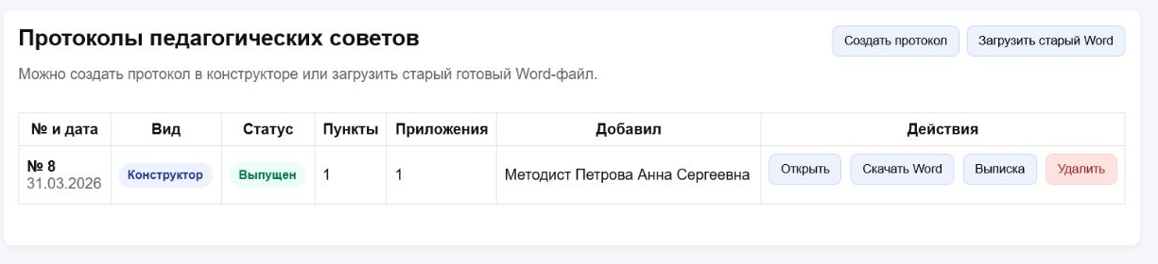
Рисунок 1. Список протоколов выбранного учебного года

РАЗДЕЛ 3

Создание протокола
Сначала заполняются общие реквизиты заседания.
- Нажмите «Создать протокол». Откроется форма с предварительным просмотром справа.
- Заполните реквизиты. Поля со звёздочкой и обязательные данные должны быть заполнены.
- Проверьте бланк. В предварительном просмотре должно отображаться название нужной школы.

Как заполнять реквизиты
Поле | Как заполнять | Пример
Учебный год | Выбирается для хранения протокола; после создания не меняется. | 2025/2026
Номер протокола | Номер по журналу педагогических советов. | 8
Дата | Дата фактического заседания в пределах выбранного учебного года. | 31.03.2026
Время начала | Время начала всего заседания, а не длительность доклада. | 14:30
Число присутствующих | Только количество, без поимённого списка. | 56
Председатель | Сначала должность, затем ФИО из кадров. | Директор — Жданова И.Д.
Секретарь | Сначала должность, затем ФИО из кадров. | Заместитель директора — Бочарова А.С.

Поиск сотрудника: В поле ФИО начните печатать фамилию. Список сократится автоматически; выберите нужного человека. Основная должность берётся из кадров, но роль в документе указывается отдельно.

Пример заполненного блока
Реквизит | Значение
Учебный год | 2025/2026
Протокол | № 8 от 31.03.2026, начало в 14:30
Присутствовали | 56 человек
Председатель | Директор Жданова И.Д.
Секретарь | Методист Бочарова А.С.

Важно: Не путайте «Время начала» заседания и «Продолжительность выступления» внутри пункта. Для выступления по умолчанию устанавливается 10 минут.

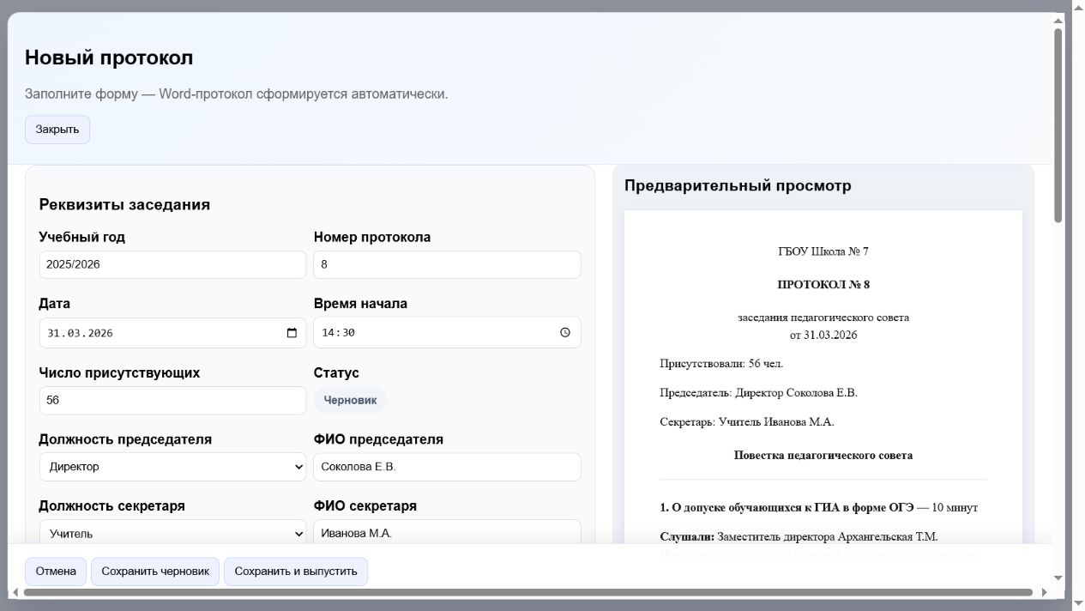
Рисунок 2. Реквизиты заседания и предварительный просмотр протокола

РАЗДЕЛ 4

Добавление пунктов повестки
Каждый вопрос оформляется отдельной карточкой.

Порядок заполнения пункта
- Укажите вопрос повестки. Сформулируйте коротко, о чём докладывают и что решает совет.
- Проверьте длительность. По умолчанию — 10 минут; при необходимости измените.
- Выберите докладчика. Должность и ФИО выбираются отдельно; фамилию можно найти набором.
- Запишите содержание. Кратко изложите сведения, выводы и предложения докладчика.
- Сформулируйте решение. Запишите принятое решение полностью и однозначно.
- Добавьте приложения. Прикрепите .docx к этому пункту и используйте показанный номер.
- Введите голоса. Укажите «за», «против» и «воздержались» количественно.

Подсказки для текста
Поле | Удачная формулировка | Не следует писать
Содержание выступления | «представила результаты готовности обучающихся к ГИА, сведения об отсутствии академической задолженности и предложила допустить обучающихся к экзаменам.» | «Доклад», «Выступила», одно-два общих слова.
Решили | «Допустить обучающихся 9-х классов к ГИА в форме ОГЭ согласно приложению № 1.» | «Принято», «Решение положительное» без содержания решения.

Полный пример пункта
Поле | Пример
Вопрос повестки | О допуске обучающихся к ГИА в форме ОГЭ
Продолжительность | 10 минут
Докладчик | Заместитель директора Архангельская Т.М.
Содержание | представила сведения о готовности обучающихся, результатах освоения образовательных программ и отсутствии академической задолженности.
Решили | Допустить обучающихся 9-х классов к ГИА в форме ОГЭ согласно приложению № 1.
Приложение | Список обучающихся.docx — приложение № 1
Голосование | за — 54; против — 0; воздержались — 2

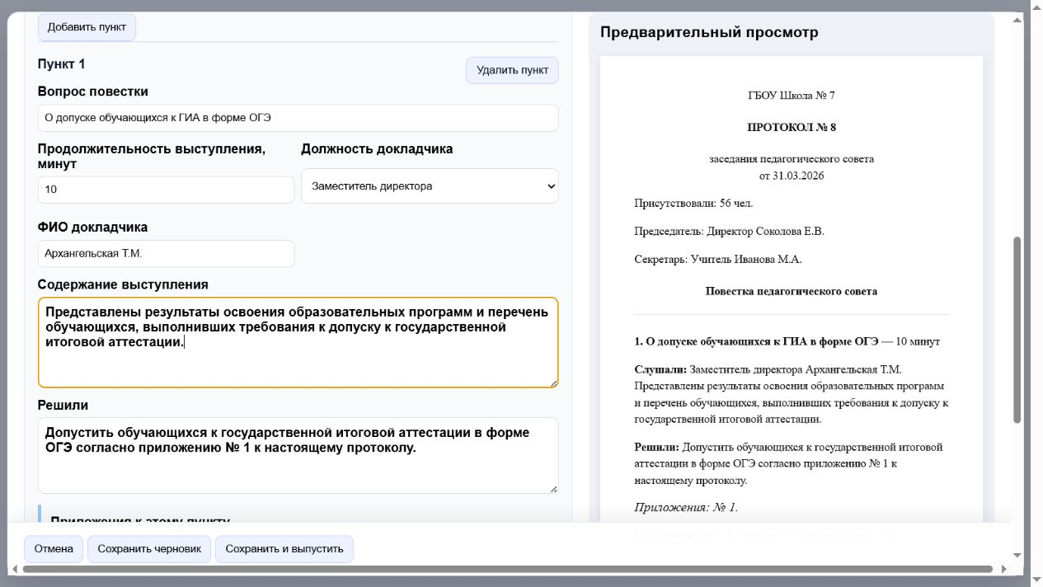
Рисунок 3. Заполнение пункта повестки и результат в предварительном просмотре

РАЗДЕЛ 5

Приложения и голосование
Приложение связано с конкретным пунктом и печатается вместе с ним.

Работа с приложениями
- загружается только файл Word формата .docx;
- файл выбирается внутри того пункта, к которому относится;
- система показывает следующий свободный номер приложения;
- до сохранения файл отмечается как ожидающий загрузки;
- после нажатия «Сохранить» файл передаётся на сервер;
- в полном протоколе и выписке приложения добавляются в конец единого Word-файла.
Ссылка в решении: Номер показывается до сохранения, поэтому его можно сразу написать в тексте: «…согласно приложению № 1». Если загружается несколько файлов, проверьте их номера перед выпуском.

Контроль голосов
Система сравнивает сумму голосов с числом присутствующих и показывает остаток. Сумма может быть меньше числа присутствующих, но не может его превышать.
Присутствуют | За | Против | Воздержались | Подсказка
56 | 54 | 0 | 0 | Осталось распределить 2 голоса
56 | 54 | 0 | 2 | Все 56 голосов распределены
56 | 57 | 0 | 0 | Ошибка: превышение на 1 голос

Как пункт выглядит в Word
Условный фрагмент сформированного документа
I. Слушали: Заместителя директора Архангельскую Т.М.,
представившую сведения о готовности обучающихся к ГИА.
Решили: допустить обучающихся 9-х классов к ГИА
в форме ОГЭ согласно приложению № 1.
Приложение № 1 к пункту 1.
Голосовали: за — 54, против — 0, воздержались — 2.

Если загрузка не завершилась: Протокол сохраняется как черновик и не выпускается. Исправьте файл или повторите загрузку, затем снова нажмите «Сохранить и выпустить».

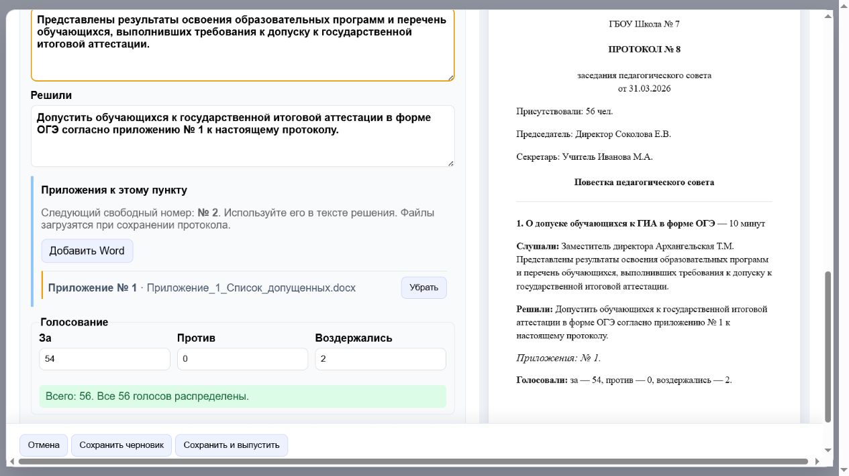
Рисунок 4. Приложение к пункту, голосование и итоговый текст

РАЗДЕЛ 6

Сохранение, выпуск и совместная работа
В модуле используются только два понятных статуса.
Статус | Назначение | Дальнейшие действия
Черновик | Рабочая версия. Можно добавлять и исправлять пункты и приложения. | «Сохранить черновик» или «Сохранить и выпустить».
Выпущен | Версия подготовлена для скачивания, печати и бумажного подписания. | При изменении нажмите «Сохранить и перевыпустить».

Как правильно завершить работу
- Проверьте предварительный просмотр. Убедитесь, что школа, реквизиты и пункты отображаются верно.
- Сохраните. Для незавершённой работы выберите «Сохранить черновик».
- Выпустите. Для готового документа выберите «Сохранить и выпустить».
- Скачайте Word. В списке протоколов нажмите «Скачать Word».
- Распечатайте и подпишите. Подписи ставятся на бумажном экземпляре.
Перевыпуск: Выпущенный протокол не блокируется навсегда. Откройте его, внесите изменения и нажмите «Сохранить и перевыпустить». Система соберёт актуальную полную версию.

Если работают два человека
Ситуация | Что произойдёт
Пользователи изменяют разные пункты | Изменения объединятся автоматически. Каждый сохранённый пункт попадёт в актуальный протокол.
Пользователи изменяют один и тот же пункт | Сохранится первая правка. Второй пользователь получит сообщение о конфликте; чужой текст не перезапишется.
Одновременно меняются общие реквизиты | Система сообщит о конфликте реквизитов. Нужно открыть актуальную версию и повторить изменение.

Разрешение конфликта: Скопируйте свой текст, закройте окно, снова откройте протокол, проверьте последнюю версию и внесите изменение повторно. Не обновляйте страницу, пока не скопировали несохранённый текст.

РАЗДЕЛ 7

Формирование выписки
Выписка создаётся из выбранных пунктов уже введённого протокола.
- Найдите протокол. В списке нажмите «Выписка».
- Выберите пункты. Отметьте один или несколько пунктов. Рядом видны связанные приложения.
- Проверьте заверителя. По умолчанию указан текущий пользователь; при необходимости замените.
- Добавьте заверителей. Можно указать нескольких сотрудников, у каждого отдельно должность и ФИО.
- Определите информационные данные. Председатель и секретарь по умолчанию включаются без строк для подписи.
- При необходимости включите утверждение. Поставьте флаг и выберите должность и ФИО утверждающего.
- Скачайте. Нажмите «Скачать выписку Word».

Что попадёт в выписку
- реквизиты исходного протокола;
- полный текст выбранных пунктов: «Слушали», «Решили», голосование;
- все приложения, прикреплённые к выбранным пунктам;
- председатель и секретарь информационно — если флаг оставлен включённым;
- строки «Верно», должность, место подписи и ФИО заверителя;
- место печати «М.П.» на каждой выписке;
- блок «УТВЕРЖДАЮ» — только если включено отдельное утверждение.

Пример
Настройка | Выбранное значение | Результат
Пункт | Пункт 3. Допуск обучающихся к ГИА в форме ОГЭ | В выписку попадёт полный текст пункта 3.
Приложение | К пункту 3 прикреплено приложение № 1 | Приложение № 1 автоматически добавится в тот же Word-файл.
Заверитель | Методист Петрова П.П. | Появится строка для бумажной подписи и «М.П.».
Отдельное утверждение | Не требуется | Блок утверждения не печатается.

Замена заверителя: Автоматически выбранного сотрудника можно заменить вручную. Должность обычно подтягивается из кадров, но в форме выписки её можно выбрать отдельно.

Ограничение: Автоматическая выписка доступна только для протоколов, созданных в конструкторе. Из архивного Word-файла система не может определить пункты и приложения.

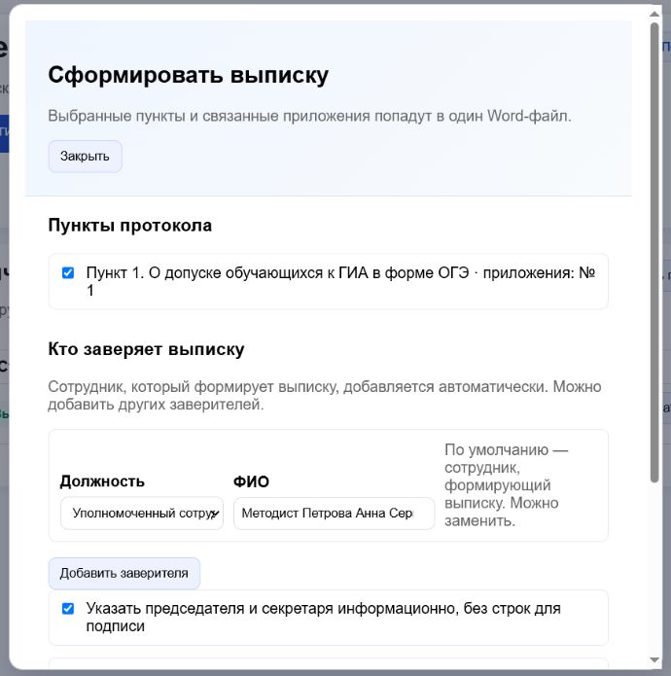
Рисунок 5. Выбор пункта и заверителя при формировании выписки

РАЗДЕЛ 8

Старые протоколы и удаление
Готовые документы прошлых лет можно хранить без переноса в конструктор.

Загрузка старого протокола
- Нажмите «Загрузить старый Word». Откроется отдельное окно.
- Выберите учебный год. Укажите год, в котором проходил педагогический совет.
- Введите номер и дату. Дата должна попадать в период с 1 августа по 31 июля.
- Выберите файл. Поддерживается готовый документ Word .docx.
- Сохраните. Файл появится в списке как «Архивный Word» со статусом «Выпущен».
Возможность | Конструктор | Архивный Word
Хранение и скачивание | Да | Да
Редактирование отдельных пунктов | Да | Нет
Добавление приложений по пунктам | Да | Нет
Автоматическая выписка | Да | Нет
Единый сформированный Word | Да | Хранится исходный загруженный файл

Формат файла: Используйте .docx. Старый формат .doc предварительно откройте в Word и сохраните как «Документ Word (*.docx)». Максимальный размер файла — 30 МБ.

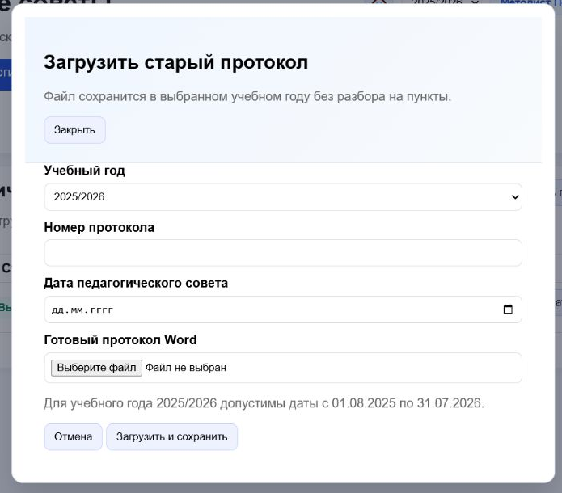
Рисунок 6. Загрузка старого готового протокола Word

Удаление протокола
- Нажмите «Удалить». Кнопка находится в строке протокола и доступна при праве редактирования.
- Прочитайте предупреждение. Система перечислит удаляемые данные.
- Подтвердите. Будут удалены протокол, пункты, приложения и сохранённый Word-файл.
Необратимое действие: Восстановить удалённый протокол через интерфейс нельзя. Перед удалением скачайте нужный Word-файл и убедитесь, что выбран правильный учебный год и номер.

РАЗДЕЛ 9

Ошибки и контрольные списки
Что проверить перед обращением к администратору.

Частые ситуации
Сообщение или проблема | Что сделать
Дата не относится к учебному году | Проверьте границы: с 1 августа первого года по 31 июля следующего.
Голосов больше числа присутствующих | Исправьте «за», «против» или «воздержались»; сумма не должна превышать общее число.
Сотрудник не находится | Начните вводить фамилию; если записи нет, проверьте кадровый справочник и статус сотрудника.
Word-файл не загружается | Проверьте расширение .docx, размер до 30 МБ и повторите сохранение.
Нет кнопки «Выписка» или «Скачать Word» | Проверьте право экспорта для модуля «Педагогические советы».
Пункт изменил другой пользователь | Скопируйте свой текст, заново откройте протокол и повторите правку в актуальной версии.
Выпуск не завершился | Черновик уже сохранён. Исправьте указанную причину и снова нажмите «Сохранить и выпустить».

Проверка перед выпуском протокола
- выбран правильный учебный год, номер, дата и время начала;
- указаны число присутствующих, председатель и секретарь;
- у каждого пункта есть вопрос, длительность, докладчик, содержание и решение;
- в решениях стоят правильные ссылки на номера приложений;
- все приложения отображаются как загруженные, а не ожидающие;
- голоса по каждому пункту не превышают число присутствующих;
- предварительный просмотр показывает нужную школу и правильный текст;
- после выпуска скачан Word-файл для печати и бумажного подписания.

Проверка перед скачиванием выписки
- отмечены только нужные пункты;
- проверено, какие приложения связаны с выбранными пунктами;
- выбран правильный заверитель и его должность;
- председатель и секретарь включены информационно, если это требуется;
- отдельное утверждение включено только при реальной необходимости;
- для утверждения выбраны должность и ФИО утверждающего;
- в готовом Word-файле присутствуют строки для подписи и «М.П.».
Результат: После заполнения одного протокола система хранит его по учебному году, формирует полный Word-документ и позволяет получать выписки без повторного набора текста.

Если ошибка повторяется после проверки данных, передайте администратору номер протокола, учебный год, время ошибки и текст сообщения на экране.

